HORES | DILLUNS | DIMARTS | DIMECRES | DIJOUS | DIVENDRES
9:00 / 10:00 |  | RACONS  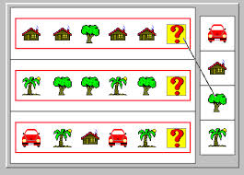 |  | PSICO/ANGLÈS    
10:00 / 10:45 | EXPRESSIÓ   | PLÀSTICA   | MÚSICA  
10,45 / 11,30 | ESBARJO | ESBARJO | ESBARJO | ESBARJO | ESBARJO
11,30 / 12,30 | ORDINADORS   | PSICO/ANGLÈS
12,30 / 15,00 | DESCANS MIGDIA | DESCANS MIGDIA | DESCANS MIGDIA | DESCANS MIGDIA | DESCANS MIGDIA
15,00 / 16,00 | BIBLIOTECA   |  | TALLERS   | JOCS | EXPRESSIÓ
16,00/ 16,30

